ACCES A L'EAU ET A L'ASSAINISSEMENT AU PROFIT DE LA POPULATION NIGERIENNE DE LA COMMUNE DE INGALL

2011-2014

Rapport final d’activités

Août 2014

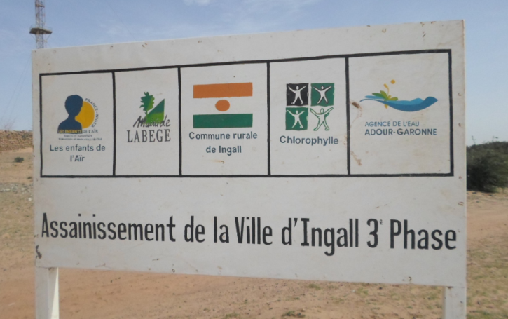

« Opération réalisée avec le concours financier de l’Agence de l’eau Adour-Garonne. »
Introduction
En 2011 l’agence de l’eau Adour-Garonne a répondu favorablement à notre demande de soutien pour la réalisation du programme d’assainissement à Ingall (Niger).
Ce programme complet comportait des réalisations concrètes (latrines, fosses septiques, etc.) mais aussi une partie soutien au renforcement des capacités des acteurs locaux et « cadre de vie ». Depuis 10 ans que les partenaires techniques de ce projet interviennent à Ingall, le chemin fut long, mais ce qui est certain c’est qu’il s’éclairci au fur et à mesure de la montée en compétence, et de la Mairie, et de la société civile.
Nous souhaitons vraiment rappeler cela ici, car trop souvent les moyens sont dirigés sur les infrastructures, plus faciles à matérialiser, plutôt que sur les gens pourtant essentiel dans l’usage de ces infrastructures.

Notre gratitude va à tous les acteurs de ce projet, a commencé par le Maire de la ville de Ingall, qui malgré les difficultés à faire comprendre l’importance de la salubrité publique, n’a pas ménagé ses efforts pour que ces activités participent pleinement au développement de sa ville, de même que la chefferie traditionnelle présente dans les quartiers.

Le groupe des « Femmes relais » est pour nous l’acteur de la sensibilisation incontournable à Ingall. Leur travail « de fonds », en porte à porte, de femmes en femme est essentiel à la pérennisation des activités mises en place. Leur courage est désintéressement est admirable.

Enfin l’agent de supervision des activités de Chlorophylle à Ingall, est devenu référent sur cette thématique. D’une part pour le travail de suivi et de rapport d’activités essentiellement à la justification des dépenses publiques engagées, et d’autre part par son expérience acquise tout au long du programme et la reconnaissance que les acteurs extérieurs ont de lui.

Nous n’oublions pas non plus les partenaires financiers de ce programme sans qui évidemment de telles infrastructures auraient du mal à se développer dans des pays comme le Niger. Mais aussi les petits donateurs anonymes des associations partenaires.

Que tous ici soient remerciés.
Liste des annexes

Rappel des objectifs
⇒ Les objectifs du projet étaient :
• l'accès à l'eau potable qui doit être quotidien, sans danger et pour tous
• un assainissement adapté : latrines, fosses septiques, mares, etc.
• la salubrité par la sensibilisation et l'élimination des déchets
• la bonne gouvernance par l'accompagnement de la collectivité dans ses compétences

⇒ Les populations visées par ce projet sont donc :
• les familles, les populations vulnérables comme les femmes enceintes et les enfants
• les écoliers qui effectuent de longs trajets pour se rendre à l'école
• les patients hospitalisés au CSI pouvant ainsi bénéficier d'un accès à une eau propre
• les commerçants du marché qui vendent des denrées périssables.

Le fonctionnement du projet

Le comité de salubrité
Ce comité présidé et convoqué par le Maire rassemble l’ensemble des acteurs autour de la salubrité, administration, chefferie coutumière, société civile. Son rôle est de participer à la définition des activités et leur organisation. Il permet également de retrouver des solutions aux problématiques rencontrées sur certaines activités.
Il s’est réuni 3 fois durant la période d’activité du projet. Cela permet au moins une fois par an d’avoir un temps de formalisme important. Néanmoins tout au long de l’année les échanges entre acteurs ont lieu de manière informelle.
Existant depuis 2004, c’est la première période où il fonctionne correctement et où il commence à vraiment s’approprier son rôle. Ce mode de fonctionnement est donc à faire perdurer tout en essayant de donner encore un peu plus de responsabilité à ce comité, notamment dans la planification des activités mais aussi dans l’influence sur le respect des lois de la salubrité publiques.

L’organisation des activités
L’agent de Chlorophylle Ibrahim Alanga est en charge de la mise en œuvre et du suivi des activités de salubrité. Outre les moyens administratifs dont il dispose, il peut également mobiliser des moyens humains selon les activités, tâcherons et manœuvres pour la construction, Femmes relais pour la sensibilisation, jardiniers pour la pépinière. Egalement l’agent de l’assainissement en poste au Centre de Santé (CSI) à Ingall qui valide techniquement toutes les infrastructures hydrauliques.
- Pour les fosses septiques, ce sont les chefs de quartiers qui recensent et planifient les réalisations.
- Pour les autres ouvrages hydrauliques, c’est le comité de salubrité qui décide des emplacements.
- Pour la sensibilisation, les femmes Relais sont formées auprès du centre de Santé et notamment l’agent de l’assainissement et la sage-femme.
Le programme a été découpé en 6 programmations, à la fin de chacune d’elle un compte rendu d’activité et financier et envoyé par courriel en France pour validation et autorisation d’engagement de la prochaine programmation. Toutes les pièces justificatives de se fonctionnement sont en annexes.

Les difficultés rencontrées
La première difficulté et la circulation de l’information. En effet la zone de Ingall est assez mal desservie en réseau téléphonique, et ce dernier tombe fréquemment en panne ce qui ralenti la communication et donc les activités entre chaque programmation. Ceci participe au fait que nous ayons demandé une prolongation de durée de 1 an pour la réalisation de ce programme.
L’insécurité résiduelle au Nord Niger ne nous permet pas de faire des missions de suivi sur place. Outre leur caractère de suivi des activités, ces missions servent aussi beaucoup à débloquer certaines affaires rapidement.
La maîtrise du calendrier ne fut pas non plus aisée, et il nous a fallu une année supplémentaire pour réaliser en grande partie le programme. Néanmoins nous pensons qu’il vaut travailler sur la durée que dans la précipitation, c’est pour cela que nous ne forçons pas les choses, mais laissons les partenaires locaux s’approprier le programme.

Des perspectives
Aucuns efforts ne doit être relâché de la part des acteurs de la salubrité pour que se poursuivent les activités. Il faudra à l’avenir renforcer le comité peut être en le réunissant plus souvent, mettre plus de liens entre la société civile et l’employé communal de la voirie. Autre point qu’il faudra résoudre, c’est la relation avec les marchands autour du marché, mais aussi celle avec les briquetiers qui creusent les mares de par leur activité.

Les réalisations

Le renforcement des capacités des acteurs
Plusieurs formations ont été faites à destinations des Femmes relais, notamment une dizaine de formation courtes faites par le Centre de Santé sur des thèmes comme l’hygiène, la salubrité les MST, etc. leur permettant de faire la sensibilisation en porte à porte (cf. les différents rapports de programmation).
Une formation spécifique aux femmes a été organisée pour la confection d’objets en sacs plastiques de récupération, animée par un groupe de femmes d’Agadez.
L’Agent de Chlorophylle a eu également à suivre diverses formations notamment en informatique. Il a été doté par les Enfants de l’Aïr d’un nouvel ordinateur portable d’occasion. De plus il est devenu le référent Niger pour le RADDO (réseau de développement des oasis) qui gère un projet européen. Ainsi ses capacités acquises lui permette de participer encore plus au développement de la ville, mais aussi profite à notre programme, car ce réseau lui apporte aussi des formations et savoir-faire.

Les fosses septiques et Latrines publiques
Prévision : 50 fosses septiques et 10 nouvelles latrines publiques.
Devant la dégradation des latrines publiques existantes, notamment dans les écoles publiques, le comité de salubrité à travailler à la rénovation de ces équipements avant d’en construire de nouveaux. Des échanges ont permis de responsabiliser un peu plus les gestionnaires de ses ouvrages. Ainsi aucunes nouvelles latrines n’a été construite, et le reste de fonds a servi la construction d’autres fosses septiques, ainsi ce sont près d’une centaine de fosses qui ont été construites (la rénovation des latrines coutant bien moins cher que la construction de nouvelles).
Pa railleurs afin de mieux connaître les usages et ressenti des populations sur ces équipements, nous avons réalisé une enquête auprès de la population (cf. rapport en annexe). Cette enquête nous a permis de voir les limites d’utilisation, notamment des latrines et de tenter d’y apporter des corrections. Même les mentalités freinent encore cet usage, il en progression chez les jeunes gens.
Réalisation : 120 fosses septiques et 12 latrines publiques rénovées + une enquête

Adduction d’eau
Prévisionnel : 1 adduction d’eau
Le centre de santé disposé d’un seul robinet à l’extérieur des bâtiments. Nous avons réalisés une adduction supplémentaire jusque dans les bâtiments avec toute la robinetterie. De plus une petites adduction d ‘eau à était faites pour une école nouvelle dans le quartier est, l’école Medersa.
Réalisation : 2 adductions d’eau

Rue Pavée
Prévisionnel : 500 mètres
Nous avons réalisé un peu moins de rue pavée que prévu, la cause essentiellement au prix des matières première et notamment le transport des pierres très couteux. Néanmoins cette activité est très appréciée notamment pour la sécurisation des habitations qu’elles apportent en évacuant rapidement l’eau de la ville. Des infrastructures complémentaires seront encore nécessaires.
Réalisation : 300 mètres

Nouvelle pompes
Prévisionnel : 2 nouvelles pompes
La réalisation des pompes à motricité humaine n’a pas été engagée, en cause la mise en place au château d’eau, d’une unité de désalinisation par l’état nigérien. En effet ce château d’eau distribué une eau natronée difficile, voire dangereuse à boire. Ainsi depuis 2012 les fontaines publiques et privées desservent une eau de meilleure qualité
Seul deux pompes à motricité humaine fonctionnent actuellement, et nous souhaitons réparer la troisième.
Réalisation : 0 pompes

Comblement des petites mares
Prévision : 1 étude état des lieux et 2 comblements
Le cahier des charges de l’étude a été réalisé et un devis demandé à une organisation ayant les compétences en la matière. Nous n’avons pas choisi de lancer cette étude compte tenu de la non-participation d’autres bailleurs de fonds au programme, et préférer travailler à la résorption des petites mares par le comblement. Ainsi nous avons commencé à travailler au comblement de 2 mares mais sans finaliser ces travaux. Les moyens prévus pour ces actions n’étant pas suffisant essentiellement parce que le travail manuel n’est pas adapté, il aurait fallu prévoir un camion et des tractopelles, ce qui est beaucoup plus couteux.
Réalisation : 2 mares en partie comblées

La pépinière
Prévisionnel : une pépinière en place chaque année
Elle n’a pu fonctionner qu’une année à cause de la difficulté d’approvisionnement en semence d’arbre qui devait être faite par le service de l’agriculture. Afin de pallier cette insuffisance, nous avons participé avec la Mairie à la fête de l’arbre qui a lieu tous les ans le 3 août.
Réalisation : 1 année de fonctionnement + participation à la fête de l’arbre

Sensibilisation
La sensibilisation par les « Femmes Relais » est sans doute l’activité est la plus importante de ce programme, et qui nous donne le plus de fierté. Le courage et le désintéressement de ces femmes ayant déjà été signalés. Les agents du centre de santé disent que maintenant à Ingall aucunes femmes n’accouchent sans être suivies par le centre de santé, et la plupart y accouche.
Le suivi a été mis en place et nous permet d’avoir les éléments suivants :
- De mai à décembre 2013 : 24 journées de visites en porte à porte
- Premier trimestre 2014 : 13 journées
En termes de sensibilisation nous avons également mené une opération « collecte des Piles usagées » sur la ville, en échange de Mil. Cette opération et une réussite que nous rééditerons, et permet à la fois de sensibiliser à la gestion des déchets dangereux et de limiter la pollution de ces équipements.
Nous avons également poursuivi l’opération « foyers améliorés » construit à partir des ferrailles de récupération. 80 foyers ont été réalisés.

Conclusion
La plupart des activités prévues ont pu être réalisées. Désormais nous avons également des éléments plus fiables sur les coûts de certains équipements comme, les rues pavées, le comblement des mares et les pompes, qui nous permettront à l’avenir de mieux dimensionner ces réalisations.
Des opérations certes minimes, permettent aussi de faire entrer le programme dans une dimension intéressante ; l’enquête salubrité, l’opération « Piles », la sensibilisation vont dans le sens d’une prise en compte globale des questions d’assainissement et d’eau « propre » au sein de la communauté de Ingall.

L’aspect financier

Les contributions des partenaires

 | prévu | réalisé
Association Les Enfants de l'Aïr | 1 300 € | 1 712 €
Association Chlorophylle | 1 300 € | 1 600 €
Commune d’Ingall | 3 000 € | 13 644 €
Commune de Labège | 400 € | 400 €
Agence de l'eau Adour Garonne | 46 000 € | 39 677 €
Fonds privés | 5 698 € | - €
 | 58 490 € | 57 033 €

La réalisation du programme financier est conforme au prévisionnel. La très bonne contribution de la Mairie d’Ingall a permis de palier la difficulté de mobiliser des fonds privés. Les fondations que nous avons contactées n’ayant pas répondu favorablement. De plus nous souhaitions aussi mobiliser des collectivités comme le département des Côtes d’Armor, jumelé avec le département d’Agadez, ou la Communauté de communes Arguenon-Hunoday, jumelée avec la ville d’Ingall. Mais ces deux collectivités n’ont pas répondu favorablement à la Mairie d’Ingall. Les fonds que la Mairie a consacrés à de lourds investissements viennent essentiellement de la contribution des sociétés minières qui exploitent l’uranium dans le Nord Niger, et de l’Etat Nigérien. Ceci est un facteur intéressant qui permet de juger de l’investissement politique d’une collectivité dans ce secteur d’activité.

Ces contributions supplémentaires permettent de minimiser les fonds publics de l’Agence de l’eau sur ce programme.

La répartition du budget

 | Construction | Mares | Formations | Divers | Suivi
prévu | 49,63% | 24,63% | 2,88% | 11,36% | 11,51%
réalisé | 57,93% | 11,08% | 6,48% | 8,22% | 16,30%

Un effort important a été fait sur les réalisations en dur, fosses septiques, latrines, etc.
L’intervention sur les Mares n’a pas été à la hauteur du prévisionnel, ce sont en effet des interventions lourdes qu’il faut et qui ne coïncide pas avec les moyens que le projet avait choisi de mettre en œuvre. De plus le comité de salubrité à plus orienté les activités vers d’autres réalisations.

La formation surtout à travers le groupes des « femmes relais » a bénéficié plus que le prévisionnel, c’est le véritable travail de fonds et de l’ombre, dans lequel il nous faudra toujours investir.

Les dépenses de fonctionnement et de suivi sont conformes au prévisionnel, elles correspondent à presque ¼ du budget ce qui n’est pas anodin, mais comme on l’a vu plus haut, le projet ne peut se passer d’un technicien à temps sur place pour toutes ces activités.

Il est a noté que la quasi intégralité de ces fonds a été investi sur Ingall. En effet,
- tous les achats de matériels, même s’ils proviennent d’ailleurs au Niger, se sont faits auprès des commerçants de la ville, à l’exception de quelques matériels de fonctionnement qui se sont fait sur Agadez,
- tous les travailleurs et agents de suivi des activités sont des habitants de la ville.
Ainsi ce projet est un véritablement facteur de développement économique de la ville de Ingall.

L’avenir des activités
Par rapport aux objectifs de départ rappelés en introduction :

⇒ L’accès à l'eau potable qui doit être quotidien, sans danger et pour tous
Tous les quartiers de la ville n’avait pas un accès équitable à l’eau douce, en cause les conditions géologiques. Néanmoins ces dernières années une eau quasi douce est distribuée par la compagnie de l’eau qui avant, servait une eau natronée et difficile, voire dangereuse, à boire quotidiennement. Depuis la désalinisation de l’eau un accès plus équitable est en place pour cette eau payante.

⇒ Un assainissement adapté : latrines, fosses septiques, mares, etc.
Les équipements de l’assainissement à Ingall sont connus et maîtrisés dans leur construction technique. Si l’usage n’est pas encore systématique, il progresse, surtout chez les jeunes. Le problème des mares insalubres est devenu aussi une préoccupation de plus en plus citée par la population, ce sera une thématique ou de lourds investissements sont nécessaires.

⇒ La salubrité par la sensibilisation et l'élimination des déchets
Si la sensibilisation est une activité qui se pérennise, la gestion des déchets est toujours problématique. Malgré la mise en place de divers système pour l’évacuation des déchets aucun ne perdurent dans le temps. Cette question est à note sens à mettre en lien plutôt avec la valorisation de ces déchets, et donc le tri, plutôt que de chercher une gestion simple avec évacuation. D’autant que les cours de matières premières intéressent rapidement les gens qui ont peu de revenus. Des aides pourraient être accordés dans ce sens.

⇒ La bonne gouvernance par l'accompagnement de la collectivité dans ses compétences
Le comité de salubrité est devenu une « institution » auprès de la Mairie, même s’il n’a pas de cadre légal, tous les opérateurs privés et publiques doivent passer par cette instance afin de mieux organiser et piloter les activités de la Mairie.

⇒ Les populations cibles
Les femmes ont été beaucoup ciblées, notamment par la sensibilisation. Elles sont en effet les fers de lance de ces questions dans la vie quotidienne, elles éduquent les enfants, alors que les hommes s’y intéressent peu.
Les commerçants sont une cible difficile à atteindre malgré le poids dans la ville. L’adduction autour du marché ainsi que la salubrité ne sont pas optimum, malgré de efforts réels de la Mairie de trouver des solutions.

L’ensemble des éléments de ce rapport sont disponibles à cette adresse
http://www.ingall-niger.org/index.php/assainissement

Reportage photos vidéos
Vidéo formation des femmes à http://www.ingall-niger.org/index.php/sensibilisation-des-femmes

La plaque du projet en entrée de ville, Ibrahim Alanga et son nouvel ordinateur
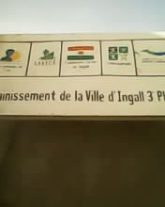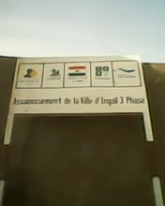

Le groupement des « Femmes relais »
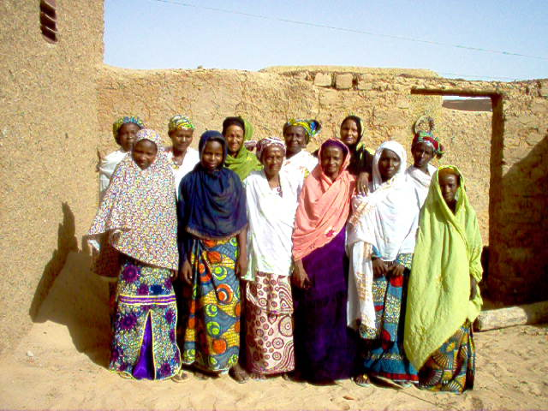

Le comblement des mares

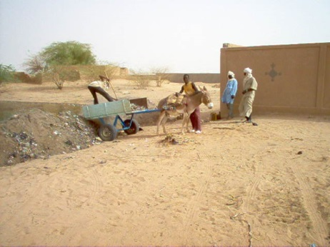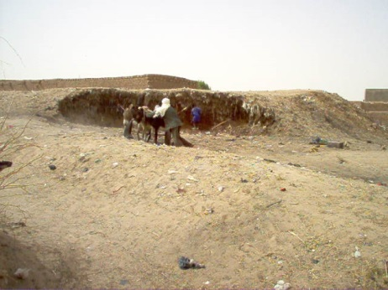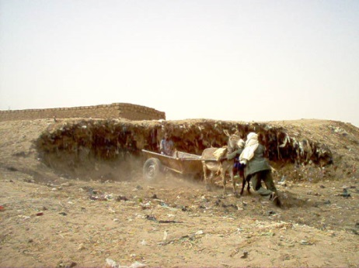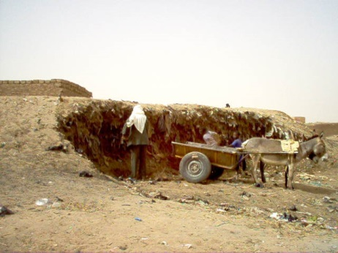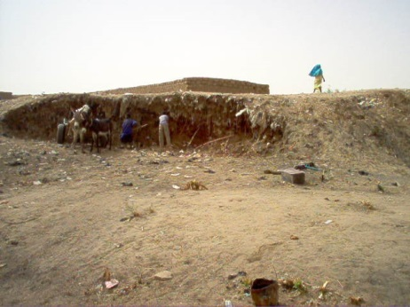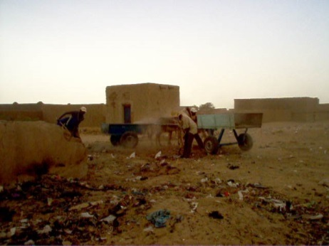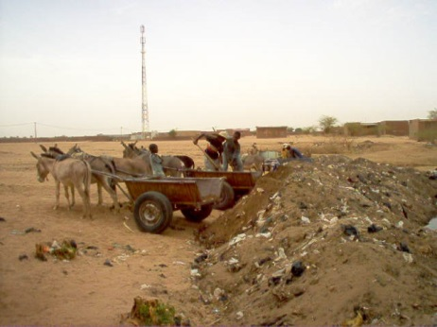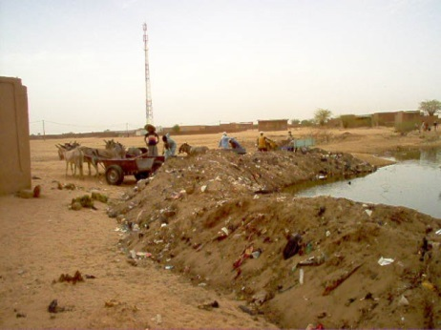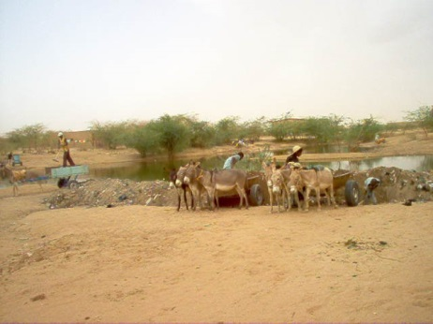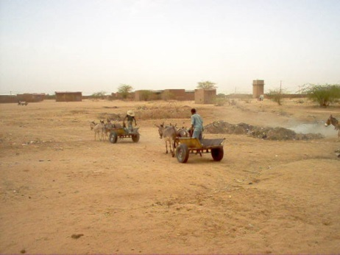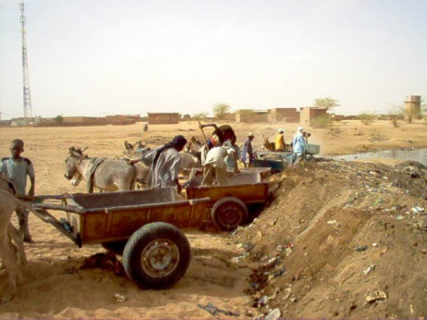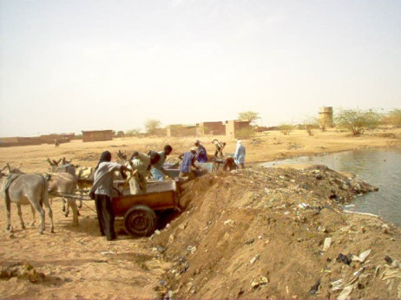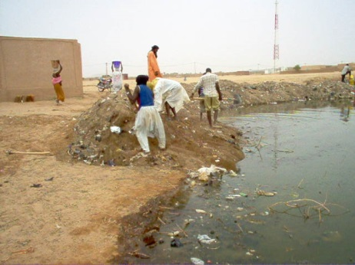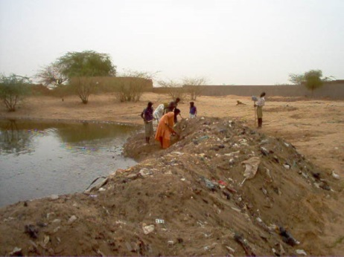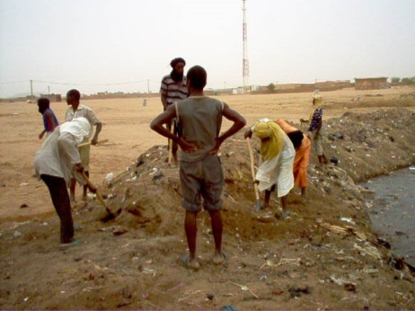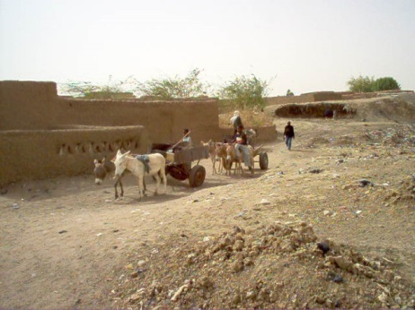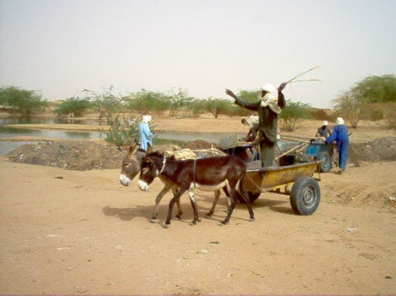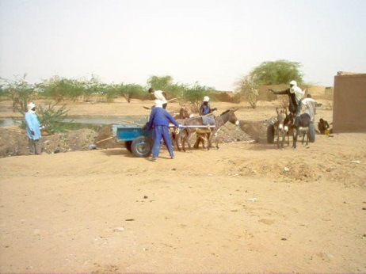

Les fosses et latrines

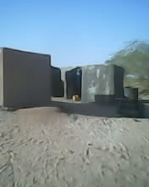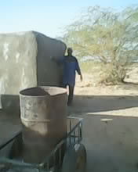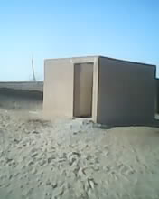

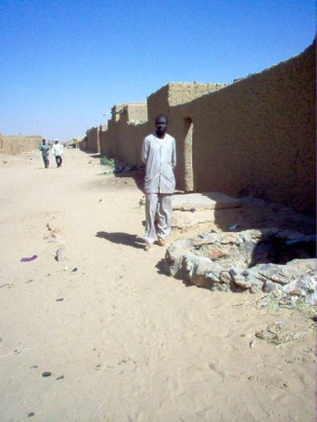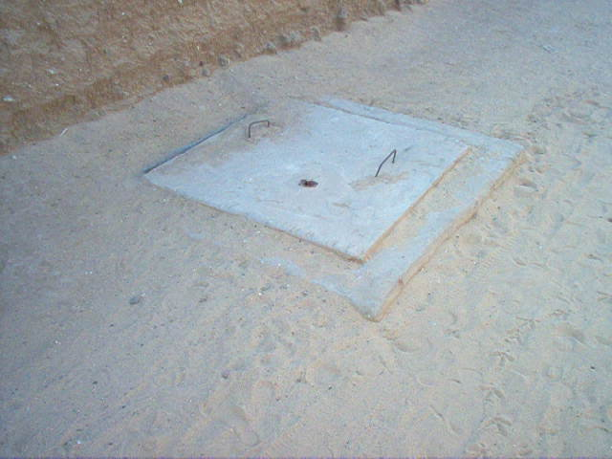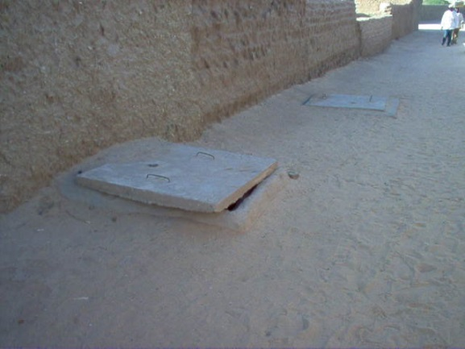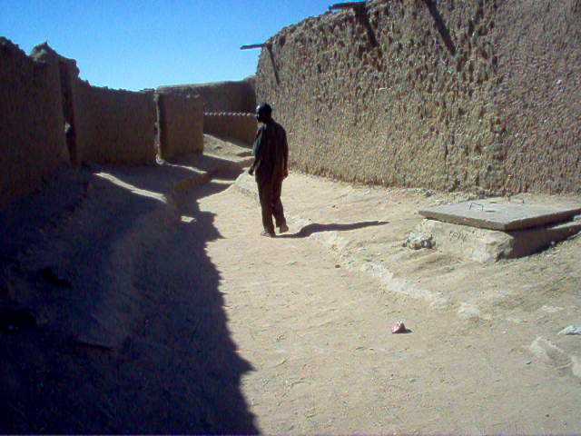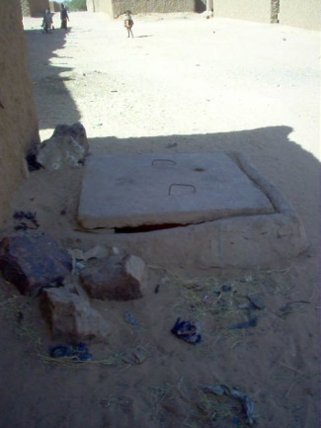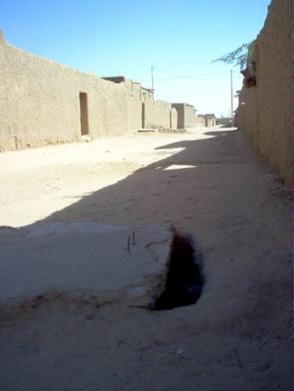

Rue pavée

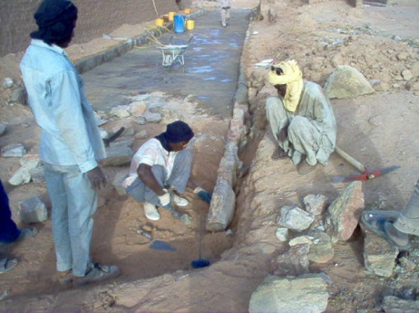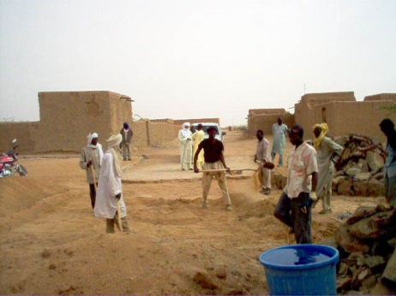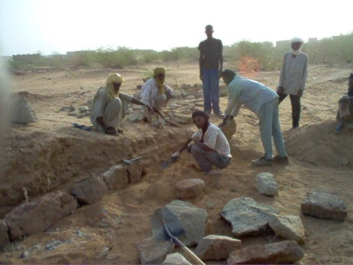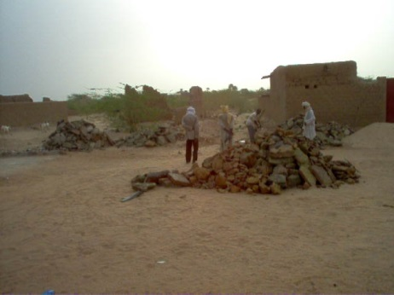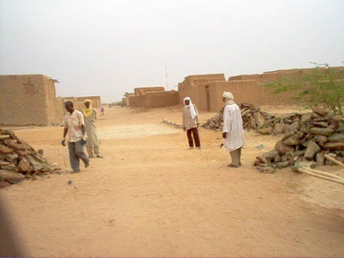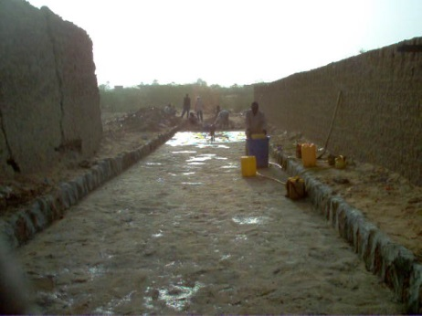

L’opération « piles »

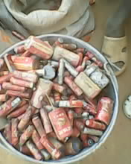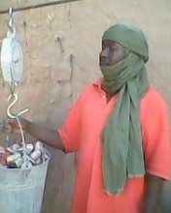

Foyers améliorés

